22.02.2018

Lust auf ein Ehrenamt?
Rummelsberger Diakonie auf Freiwilligenbörse der Messe Inviva
Nürnberg – Sie möchten sich sozial engagieren? – Die Rummelsberger Diakonie informiert auf der Freiwilligenbörse im Rahmen der Messe Inviva über Möglichkeiten des ehrenamtlichen Engagements. Die Freiwilligenbörse findet am Mittwoch, 28. Februar 2018, und am Donnerstag, 1. März, jeweils von 9.30 Uhr bis 18 Uhr, in der Messe Nürnberg statt.
Die Rummelsberger Diakonie ist mit etwa 250 Einrichtungen und Diensten einer der großen diakonischen Träger in Bayern – entsprechend vielfältig sind auch die Möglichkeiten sich ehrenamtlich zu engagieren. Freiwillige können beispielsweise im Kindergarten vorlesen, gemeinsam mit einem Menschen mit Behinderung ein Fußballspiel besuchen oder Flüchtlingen bei der Wohnungssuche helfen.
Mitarbeitende der Rummelsberger Diakonie beraten Interessierte am Stand in der Messe Nürnberg, Eingang West, Halle 12. Die Inviva findet parallel zur Freizeit-Messe statt. Der Eintritt für beide Messen kostet 11,50 Euro. Weitere Informationen unter: https://www.iska-nuernberg.de/zab/freiwilligenboerse.html
Sabine Thiel (1.116 Zeichen)

Ansprechpartner
Name: Bettina Nöth
Telefon 09128 503704
E-Mail noeth.bettina@rummelsberger.net
Fotos und Bildunterschriften
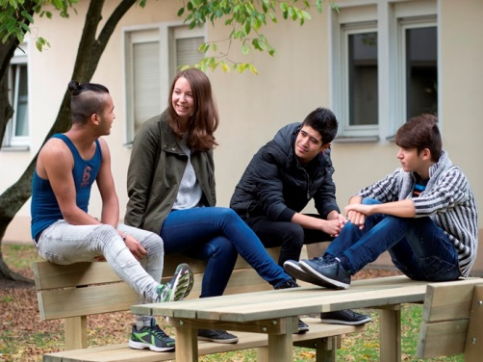
Freiwillige können bei der Rummelsberger Diakonie zum Beispiel Patenschaften für Flüchtlinge übernehmen. Foto: Simeon Johnke (druckfähige Fotos finden Sie auf www.rummelsberger-diakonie.de/presse)

